УДК 538.97

МИНЕРАЛЬНЫЕ СРЕДЫ С УЛЬТРАДИСПЕРСНЫМ СОДЕРЖАНИЕМ ЗОЛОТА ПОД ДЕЙСТВИЕМ ЛАЗЕРНОГО ИЗЛУЧЕНИЯ

Г.Г. Капустина¹, Д.М.Смотрова¹, Н.Н.Леоненко²
¹Тихоокеанский государственный университет (г. Хабаровск)
²Институт горного дела ДВО РАН (г. Хабаровск)
g.kapustina@mail.ru

В работе исследованы природные минеральные образцы россыпного месторождения, содержащие в виде примесей частицы ультрадисперсного золота. Облучение образцов проводилось иттербиевым волоконным лазером ЛС-06 при мощности выходного излучения, равной 90 – 120 Вт. Полученный объект, был исследован методом растровой электронной микроскопии.

MINERAL MEDIA WITH ULTRA-DISPERSION GOLD UNDER THE ACTION OF LASER RADIATION

G.G. Kapustina¹, D.M.Smotrova¹, N.N. Leonenko²
¹Pacific State University (Khabarovsk)
²Institute of Mining, Far Eastern Branch of the Russian Academy of Sciences (Khabarovsk)
g.kapustina@mail.ru

In this work, natural mineral samples of a placer deposit, containing particles of ultradispersed gold in the form of impurities, have been investigated. The samples were irradiated with an LS-06 ytterbium fiber laser at an output power of 90 - 120 W. The resulting object was examined by scanning electron microscopy.

При поиске новых способов комплексного извлечения ценных компонентов из минерального сырья в горной промышленности, в связи с существующими трудностями применения для этих целей гравитационных технологий появляется необходимость исследования поведения минеральных сред при высококонцентрированном энергетическом воздействии. Исследование твердофазных термохимичеких быстропротекающих реакций и выявление фазовых переходов в них представляют определенный научный интерес и могут привести к созданию, как новых технологических решений, так и наноструктурированных материалов.
Золото, имеющее размеры частиц менее 20 мкм и пластинчатую или игольчатую форму, извлечь традиционными методами обогащения практически невозможно [1, 2]. Поэтому в последнее время для дезинтеграции упорного золотосодержащего сырья исследуются способы, основанные на нетрадиционных энергетических воздействиях. В экспериментальной работе в качестве высококонцентрированного энергетического источника применялось лазерное излучение. Лазерное излучение может обеспечить скорость локальных изменений температуры в веществе до 10¹⁰ К·с⁻¹ и градиенты температуры в веществе до 10⁷ К· см⁻¹, что приводит к сильному взаимодействию тепловых, концентрационных зарядовых и иных потоков. Достижение подобных параметров не возможно при других способах воздействия.
В данной работе изучены результаты экспериментов по воздействию лазерного излучения на минеральные ассоциации, содержащие ультрадисперсное золото. Как выявило изучение результатов лазерного воздействия на золотосодержащие минеральные лассоциации, проведенное по данным микроанализа, происходит образование обожженных сфероподобных агломератов из глинистых, алюмосиликатных частиц диаметром от 500 до 1500 мкм. Одновременно с этим регистрируется осаждение на них частиц расплавленного золота также приблизительно сферической формы с размером от 100 до 500 мкм. При этом исходная золотосодержащая минеральная смесь представляет собой частицы с размерами, изменяемыми от менее 1 мкм и до 200 мкм.
Были сделаны выводы, что процесс лазерной агломерации может быть представлен следующим сценарием. На начальной стадии при лазерной обработке температура увеличивается до 600-900 °С, происходит оплавление минеральных продуктов с низкой температурой плавления. В этот момент идет процесс формообразования поверхностей материалов с минимальной энергией, то есть сферических поверхностей. Размеры формируемых сфер, определяемые величиной коэффициента поверхностного натяжения, достаточно большие вплоть до 1.5-2 мм.
На второй стадии начинается процесс плавления и агломерации наномасштабных частиц золота. По достижении температуры 1100-1200 °С ультрадисперсные частицы золота, вплоть до достижения температуры плавления выступают в качестве поверхностно-активного вещества по отношению к уже расплавившейся массе сопутствующих минеральных продуктов. Частицы ультрадисперсного золота, подобно броуновским частицам, совершают неупорядоченные движения по поверхности уже возникшей сферы из легкоплавких включений (алюмосиликатной или подобных фаз) вплоть до момента их оплавления (при температуре порядка 1000 °С). Малость размеров частиц золота (наномасштабные размеры) существенно понижает порог температуры плавления. После расплавления этих частиц золота за счет эффекта смачивания происходит агломерация этих мицелоподобных расплавленных наномасштабных частиц золота. С увеличением времени лазерного воздействия наномасштабные частицы золота со сферообразной формой укрупняются, скорость их движения снижается. На последней стадии агломерации движение частиц прекращается, происходит только их укрупнение, что отчетливо видно на рис. 1Такое формообразование в процессе оплавления объясняется действием сил поверхностного натяжения, что и вызывает образование поверхностей из золота, отличающихся минимальной энергией – сферических поверхностей, и их рост до 10 мкм и более [3].
а – ув. 4000 | б – ув. 790 | в – ув. 8000 | г – ув. 8000
Рис. 1. Электронные изображения модельного образца химически
восстановленного золота до (а) и после лазерной обработки (б, в, г)
Золотосодержащие частицы в исходных образцах присутствуют в тонкодисперсной и ультрадисперсной формах (шлихи, коллоидно-ионное золото). Размеры частиц варьируются от 1 до 50 мкм. Рентгеноспектральный анализ показал что наиболее значительная весовая доля з содержания золота (67-73 %) приходится на гексагональную амальгамированную форму. Весовая доля содержания золота в коллоидно-ионной форме составляет всего порядка 2 % (рис. 2, 3).
В обработанных образцах золото содержалось в виде сфероподобных образований без примесей на поверхности спека, размером до 100 мкм.
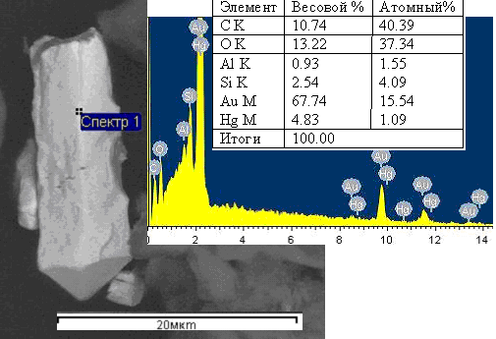
Рис. 2. Электронная фотография и результаты ее рентгеноспектрального анализа гексагональной амальгамированной золотинки
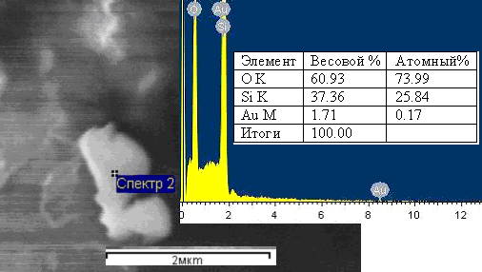
Рис. 3. Электронная фотография и результаты ее рентгеноспектрального анализа создавали золота в коллоидно-ионной форме
Наблюдаемые изменения формы, структуры и гранулометрического состава минеральных золотосодержащих ассоциаций после лазерной обработки создают условия для выделения из них золота обычными гравитационными методами. Это свидетельствует в пользу практической значимости способа. На этой основе может быть предложен достаточно эффективный и экологически безопасный способ укрупнения частиц благородных металлов, не извлекаемых традиционными методами, основанный на их лазерной обработке [4].

Л И Т Е Р А Т У Р А

1. Галустян Л.А. Технология извлечения коллоидного золота из производственных и сточных вод золотоизвлекательных фабрик. / Л.А. Галустян // Горный журнал. - 2003. - № 2. - С. 61-62.
2. Моисеенко В.Г.. Нетрадиционный подход к отработке техногенных золотосодержащих россыпей / В.Г. Моисеенко, Н.С. Остапенко, А.Ф. Миронюк // Горный журнал. - 2006. – № 4. – С. 66-68.
3. Леоненко Н.А. Извлечение ультрадисперсных благородных металлов из минеральных сред при импульсном лазерном воздействии / Н.А. Леоненко, А.П. Кузьменко, Н.А. Кузьменко // Горный информационно-аналитический бюллетень. Отдельный выпуск. Дальний Восток. – 2007. - № 9. – 584 с.
4. Пат. 2413779 Российская Федерация, МПК С 22 В 11/02, В 22 F 1/00. Способ извлечения дисперсного золота из золотосодержащего высокоглинистого минерального сырья / Леоненко Н.А., Кузьменко А.П., Силютин И.В., Рассказов И.Ю., Секисов Г.В., Гурман М.А., Капустина Г.Г., Швец Н.Л.; заявитель и патентообладатель Институт горного дела ДВО РАН, Тихоокеанский государственный университет. № 2010113683/02; заявл. 07.04.10; опубл. 10.03.11. Бюл. № 7.

